INDICO AO PODER EXECUTIVO MUNICIPAL O DESLOCAMENTO DE POSTE.

Em conformidade com o que estabelece o Artigo 120 do Regimento Interno da Casa, o Vereador Subscritor, depois de ouvida a Soberana e Douta manifestação do Plenário, Indico ao Executivo Municipal o DESLOCAMENTO DE POSTE, localizado não Bairro: San Diego, Rua: 05, N° 310w.

JUSTIFICATIVA: Pois o mesmo se encontra em frente a um estacionamento, inviabilizando seu uso conforme foto a seguir:

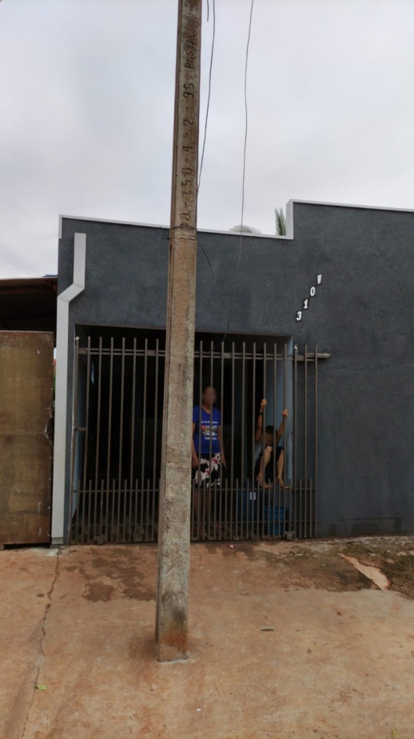

__________________________________
VEREADOR DAVI OLIVEIRA - PSB

